ÂM NHẠC 6 – TUẦN 3
- BÀI ĐỌC NHẠC SỐ
- LUYỆN TẬP TIẾT TẤU
1/BÀI ĐỌC NHẠC SỐ 1
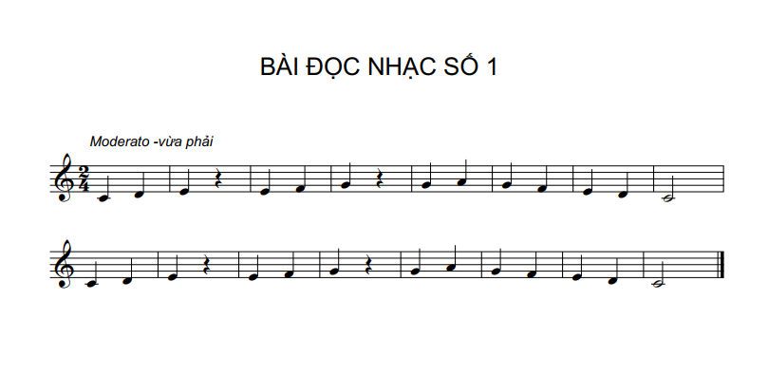
2/ LUYỆN TẬP TIẾT TẤU

